СОВЕТ
ДОЛИНСКОГО МУНИЦИПАЛЬНОГО ОБРАЗОВАНИЯ
ФЕДОРОВСКОГО МУНИЦИПАЛЬНОГО РАЙОНА
САРАТОВСКОЙ ОБЛАСТИ

РЕШЕНИЕ
от 15.03.2019 года № 10

О внесении изменений в решение Долинского муниципального образования Федоровского муниципального района Саратовской области от 14.11.2017 № 29 «Об установлении налога на имущество физических лиц»

На основании протеста прокуратуры Федоровского района Саратовской области № 57-2019 от 01.03.2019 года, в соответствии Федеральным Законом от 03.08.2018 г. № 334-ФЗ, руководствуясь Уставом Долинского муниципального образования Федоровского муниципального района Саратовской области, Совет Долинского муниципального образования Федоровского муниципального района Саратовской области

РЕШИЛ:
1. Внести в изменения и дополнения в решение Совета Долинского муниципального образования Федоровского муниципального района Саратовской области от 14.11.2017 года № 29 «Об установлении налога на имущество физических лиц», следующие изменения:
- пункт 3.1. изложить в новой редакции:
«3.1. 0,1 процента в отношении:
- жилых домов, частей жилых домов, квартир, частей квартир, комнат;
- объектов незавершенного строительства в случае, если проектируемым назначением таких объектов является жилой дом;
- единых недвижимых комплексов, в состав которых входит хотя бы один жилой дом;
- гаражей и машино-мест, в том числе расположенных в объектах налогообложения, указанных в подпункте 2 настоящего пункта;
- хозяйственных строений или сооружений, площадь каждого из которых не превышает 50 квадратных метров и которые расположены на земельных участках, предоставленных для ведения личного подсобного, дачного хозяйства, огородничества, садоводства или индивидуального жилищного строительства;»
2. В остальной части решение оставить без изменений.
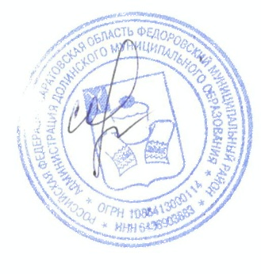
3. Настоящее решение вступает в силу со дня его принятия и
обнародования на официальном сайте Долинского муниципального
образования в сети интернет.

Глава Долинского муниципального
образования Федоровского муниципального
района Саратовской области Е.А.Сорокина

